Corrigé type TD métabolisme des glucides
FEVRIER 2025
Exercice 1 :
1 , 2-Les différentes étapes de la glycolyse ainsi que l’équation bilan de la glycolyse

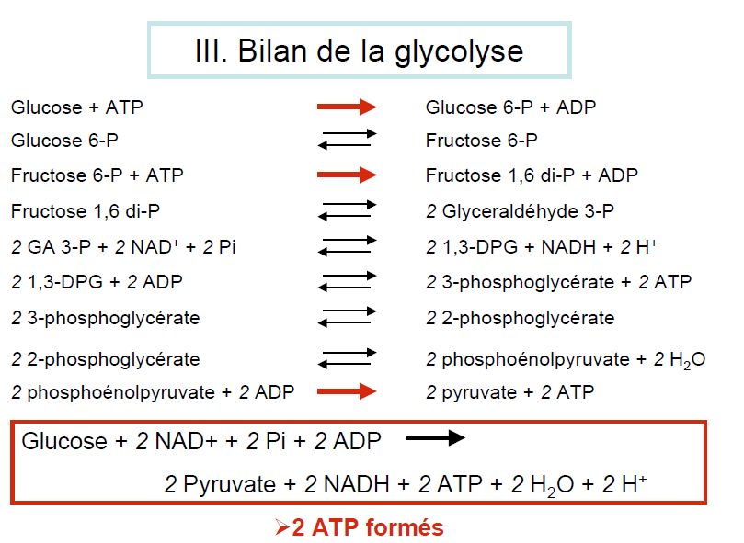
Le pyruvate formé par la glycolyse a 2 possibilités de transformation
- En aérobiose :
- Le pyruvate pénètre dans la mitochondrie et est dégradé complètement en CO2 et H₂O (oxydation) via le cycle de Krebs et la chaîne respiratoire
La première étape de cette voie est la décarboxylation oxydative du pyruvate en acétyl-Coenzyme A grâce à la pyruvate déshydrogénase
- Pyr+CoA+NAD⁺ Acétyl-CoA + NADH,H⁺+ CO₂
- En anaérobiose :
La Fermentation lactique : Lorsque l’approvisionnement de la cellule en oxygène est insuffisant, une accumulation de NADH,H⁺ dans le cytoplasme est observée. En absence de NAD⁺ , la glycolyse d’arrêterait. La solution est la réduction du pyruvate en lactate couplée à une oxydation du NADH,H⁺ en NAD⁺. La glycolyse peut alors continuer.
4-Cette réaction, qui produit de l’acide lactique (ou lactate), permet de régénérer les transporteurs réduits (NADH, H+) formés lors de la glycolyse. Elle se produit dans les cellules en condition d’anaérobiose, surtout dans les muscles, et tout le temps dans les hématies, car elles n’ont pas de mitochondries, et ne peuvent donc pas faire l’autre voie aérobie, la respiration cellulaire

5-L’équation de la fermentation lactique : est la suivante

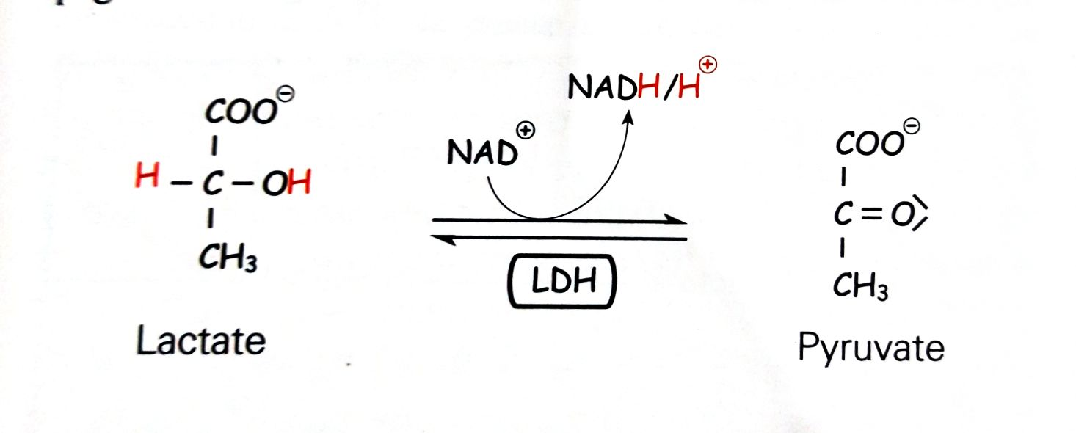

Exercice n⁰ : 2
1- 1mole de glucose : pyruvate : 2 ATP et 2 NADH, H+
1mole de glucose : lactate : 2 ATP et 0 NADH, H+
2- L’accumulation du lactate dans l’organisme entraine une acidose lactique souvent létale, par ↑ du lactate sanguin
- L’accumulation du lactate dans le muscle est responsable de crampes , myalgies âpres l’exercice physique en anaerobiose
Il peut être recyclé par :
- Le cycle de Cori
- repris par les cellules cardiaques a des fins énergétiques et dans ce cas c’est la réaction inverse qui se produit : lactate pyruvate
- Au niveau des hematies glucose = seul carburant en anaérobiose.
- glycolyse entrenue /regénération du NAD+ pyruvate lactate/ LDH, Les GR produisent ainsi du lactate repris par la néoglucogenèse hépatique

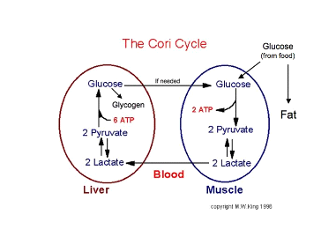

INTERET DU CYCLE DE CORI
Le Lactate formé quitte le muscle, rejoint le foie, où il est transformé en glucose via la néoglucogenèse qui est ultérieurement remis à la disposition des muscles, pour être utilisé a des fins énergétiques

3-Les deux sites de régulation de La néoglucogenèse sont :
Le premier site : Les 2 réactions concurrentes ayant comme substrat commun le pyruvate
Réaction pyruvate acétyl-COA catalysée par la pyruvate déshydrogénase qui mène vers le cycle de Krebs
Réaction pyruvate oxaloacétate catalysée par la pyruvate carboxylase qui initie la néoglucogenèse
Le deuxième site:
Les réactions entre le fructose-6-phosphate et le fructose1,6-bisphosphate catalysées dans le sens de la néoglucogenèse par la fructose -1,6-bisphosphatase et dans le sens de la glycolyse par la phosphofructokinase
Exercice n : 3
La légende de la figure ci-dessous est :
1 : membrane interne mitochondriale 2 : malate 3 : malate deshydrogenase

L’intérêt de ces réactions est de transporter l’oxaloacetate à l’extérieur de la mitochondrie sous forme de malate car ce dernier a un système navette lui permettant de quitter la mitochondrie

Exercice n : 4

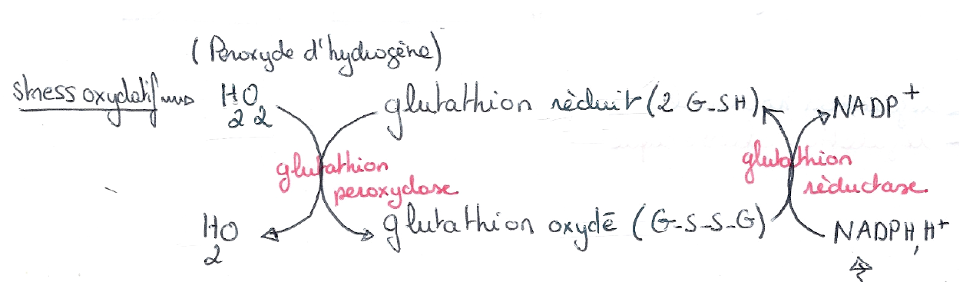

Les globules rouges ont besoin en permanence de NADPH/H^{+.}
En cas de déficit enzymatique en G6PDH, le NADPH/H⁺ manque pour la régénération du glutathion. Consécutivement, les peroxydes et les radicaux oxygénés endommagent la membrane érythrocytaire, ce qui provoque une destruction des globules rouges pouvant entraîner une anémie hémolytique sévère

Exercice n= 5
La légende de la figure est la suivante :
1 : HSCOA ( COENZYME A) 2 :NAD⁺ 3 : NADH,H⁺ 4 : CO₂ 5 :acetyl COA 6 :NAD⁺ 7 : NADH,H⁺ 8 : CO₂ 9: NAD⁺ 10 : NADH,H⁺ 11 : HSCOA 12 : CO₂ 13: SUCCINYL COA 14: GDP 15: GTP 16 : HSCOA 17: FAD 18: FADH₂ 19: NAD⁺ 20 : NADH H⁺ 21: OXALOACETATE 22 : CYCLE DE KREBS

Exercice n= 6

1-Le glycogène est la forme de stockage du glucose chez les animaux au niveau du foie et des muscles. Le stock de glycogène hépatique et musculaire n’a pas la même signification physiologique : en effet seul le foie est capable de libérer du glucose à partir de la glycogénolyse pour maintenir la glycémie, alors que le muscle ne possède pas la glucose-6-phosphatase ne pouvant pas hydrolyser le G-6-P en glucose issu de la glycogénolyse qui est donc utilisé à son profit à des fins énergétiques. Sur ce cela permet, néanmoins d’épargner le glucose sanguin et donc indirectement de maintenir la glycémie.

2- la glycogénolyse tissulaire (hépatique et musculaire) résulte d’une phosphorolyse alors que la glycogénolyse intestinale (glycogène alimentaire) résulte d’une hydrolyse
Au niveau musculaire : si la glycogénolyse résultait d’une hydrolyse, le glucose devrait être phosphorylé, avec consommation d’une molécule d’ATP, pour entrer en glycolyse. Le bilan enérgétique de la glycolyse musculaire en anaérobiose serait diminué de moitié

